Funcionalidades TELA USUÁRIO

- AO SE REGISTRAR NA TELA DE LOGIN, REGISTRAR APENAS COM NOME – EMAIL – SENHA, PARA QUE ESSE REGISTRO VÁ PARA TELA DO ADMINSITRADOR ONDE ELE POSSA APROVAR, NEGAR OU EDITAR O CADASTRO

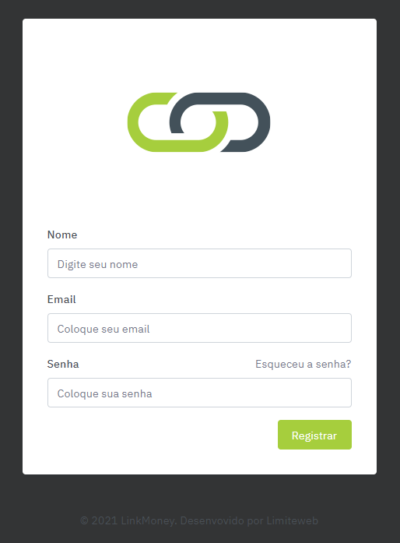

- NA TELA DO ADMINISTRADOR IRA APARECER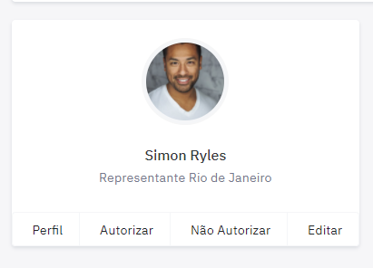

- QUANDO O ADMINISTRADOR AUTORIZAR, ELE JÁ PODE FAZER O LOGIN E JÁ CAIR NA PRIMEIRA TELA APÓS APROVADO, PARA ELE FINALIZAR O CADASTRO... ISSO SE POSSIVEL SO NA PRIMEIRA VEZ QUE ELE ENTRAR, APÓS ISSO APARECER SO A HOME DELE

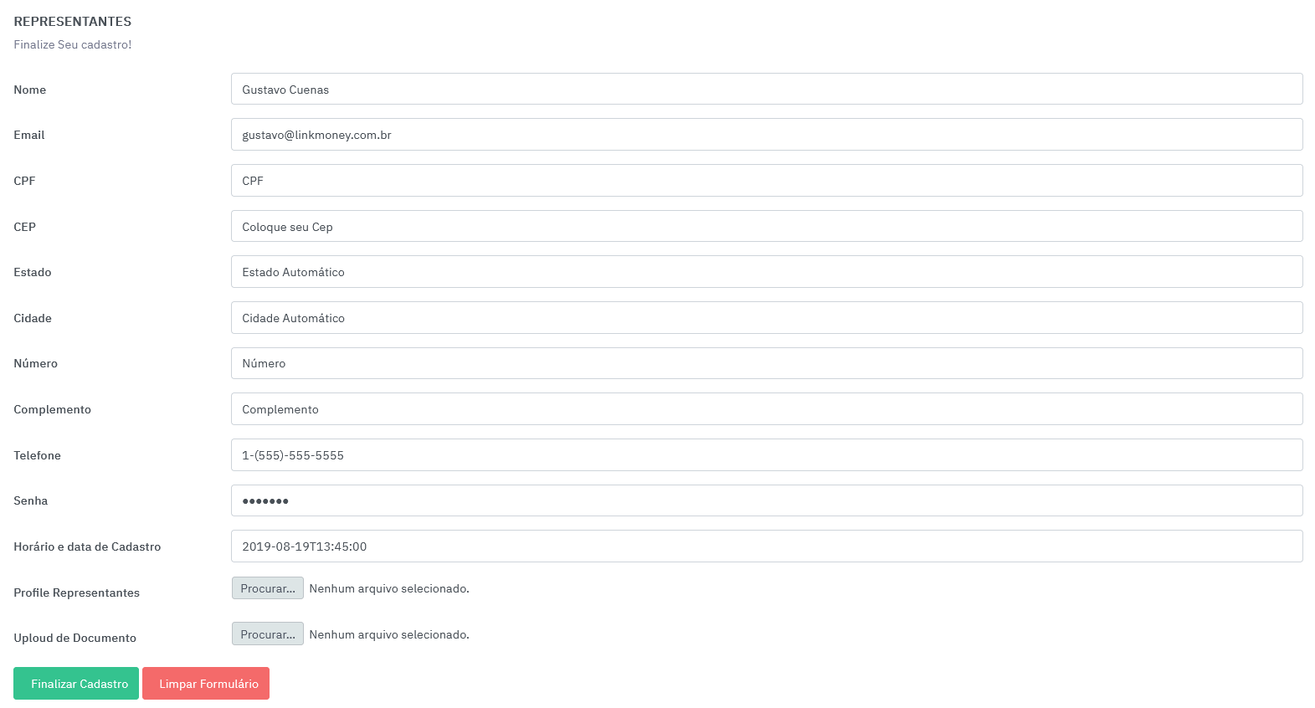

- Todos os campos de cadastro de formulário, sempre pegar os dados pelo CEP preenchido

- A IMAGEM ABAIXO E A TELA FULL DO AMINISTRADOR

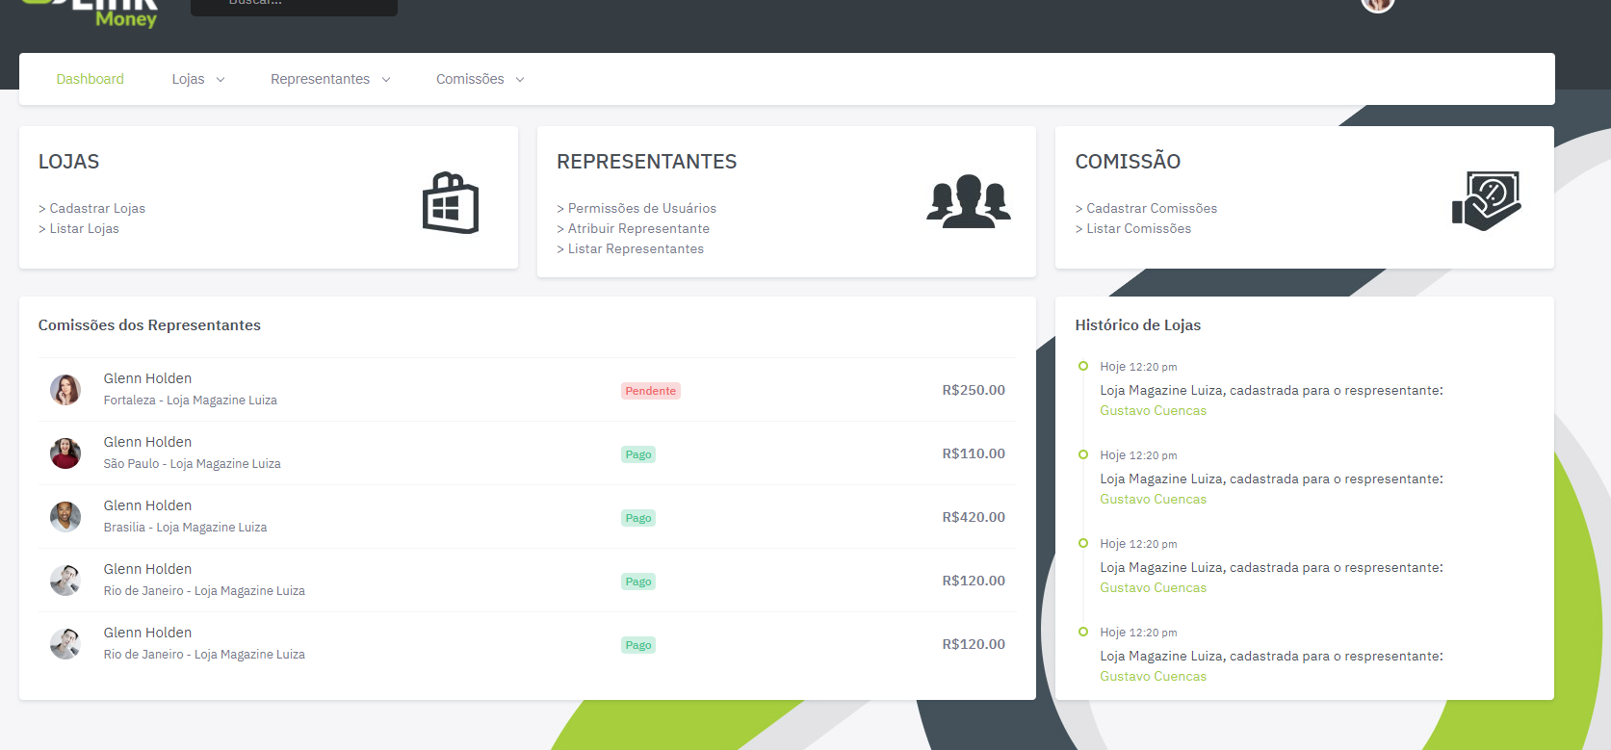

- A IMAGEM A BAIXO E A TELA DO REPRESENTANTE QUE SO IRÁ APARECER OS DADOS DE CADA UM CADASTRADO, POIS E UM SISTEMA DE COMISSÃO, ENTAO CADA UM COM SUAS INFORMAÇÕES

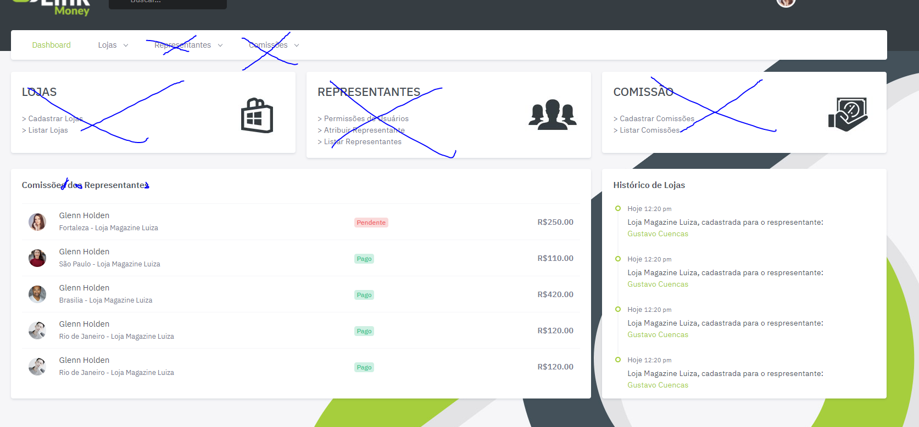

- NA TELA DO USUÁRIO, SO VAI TER A OPÇÃO DE CADASTRAR LOJA MAS NÃO VAI SER AUTORIZADO SE O ADMIN NÃO ATIVAR O VINCULO DA LOJA QUE ELE CADASTROU, QUE VAI PARA ESTA TELA

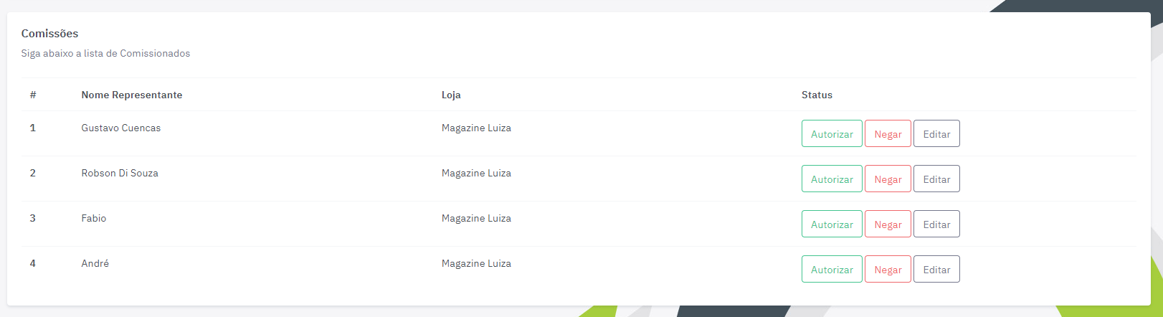

- MASCARAR TODOS OS CAMPOS COM OS RESPECTIVOS PONTOS E TRAÇOS COMO CEP, CPF, TELEFONE E ETC

ESTE E IMPORTANTE, UMA PERGUNTA SE POSSIVEL, IMAGINA QUE EU SOU O REPRESENTANTE, TEM A POSSIBILIDADE DE EU FAZER UMA SOMA DAS MINHAS LOJAS CADASTRADAS? EU IR SELECIONANDO AS LOJAS QUE EU QUERO SABER QUANTO FATUREU DE TAL DATA A TAL DATA? ISSO SE POSSIVEL, NÃO É PRIORIDADE, SE NÃO A PESSOA SOMA MESMO NO PAPEL =)

- DE RESTO E TUDO INTUITIVO, SO IR ACESSANDO AS TELAS E IR VENDO A LÓCIGA

**BOM TRABALHO ABEL**